

**Formulaire de choix pour la confection de tenues pour notre club.**

Couleurs disponibles :

Blanc, Gris, Noir, Bleu, Bleu vif,

    

autre : à préciser

Les modèles disponibles

:

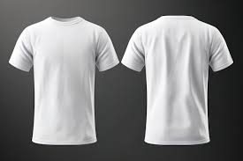 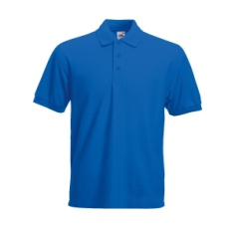 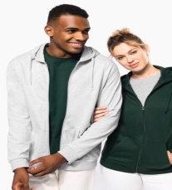 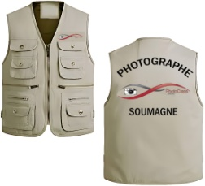

Tee Shirt Polo Sweat Gilet poches

Tailles disponibles :

S M L 2 XL 3 XL 4 XL 5 XL

Votre/vos choix :

|  |  |  |  |
| --- | --- | --- | --- |
| Modèle | Nombre | Taille(s) [..,..,,] | Couleur |
|  |  |  |  |
|  |  |  |  |
|  |  |  |  |
|  |  |  |  |
|  |  |  |  |

Merci de compléter ce document et de l’envoyer à Francis : francislevo@yahoo.fr